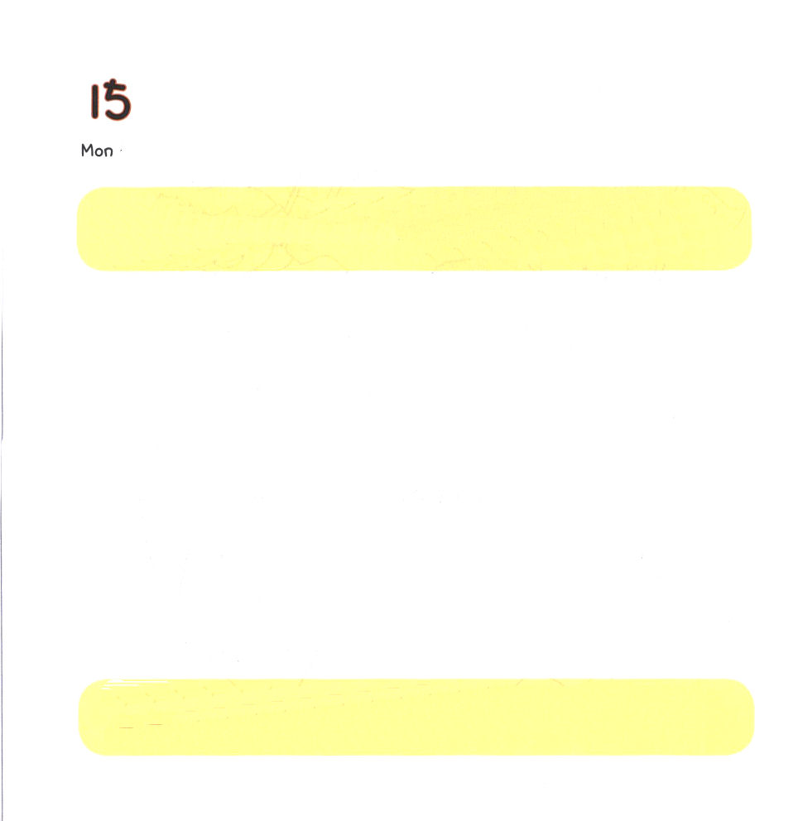
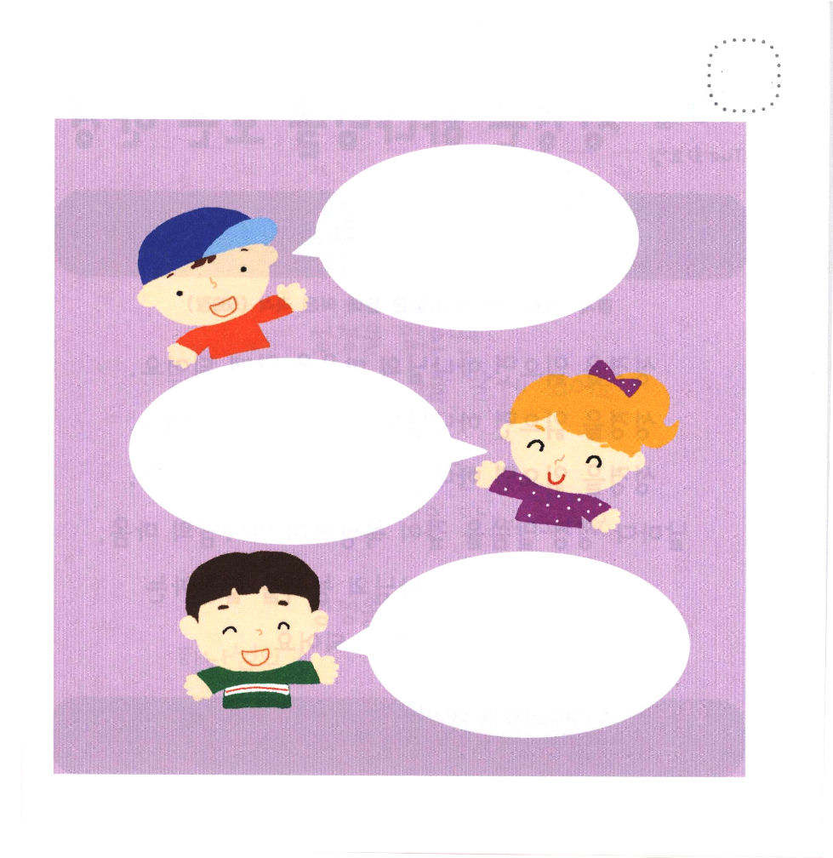

げつようび
にち

ナホム1:1～7
はいつくしみく、ののとりでである。にをけるたちをはっておられる。(7)

このよには いろいろな しらせを つたえる ひとが います。
よい しらせを つたえる ひとも いて
わるい しらせを つたえる ひとも います。
わたしは どんな しらせを つたえる こどもですか？
「イエスは キリスト」という
いちばん うつくしい しらせを つたえる
レムナントです。

そうぞうしゅの かみさま！ わたしの くちが ふくいんを つたえる
うつくしい くちに なりますように。わたしの あゆみが ふくいんを
つたえる うつくしい あゆみに なりますように。
イエス・キリストの おなまえに よって おいのりします。アーメン

★つぎの なかで うつくしい しらせを つたえる
レムナントは だれかな

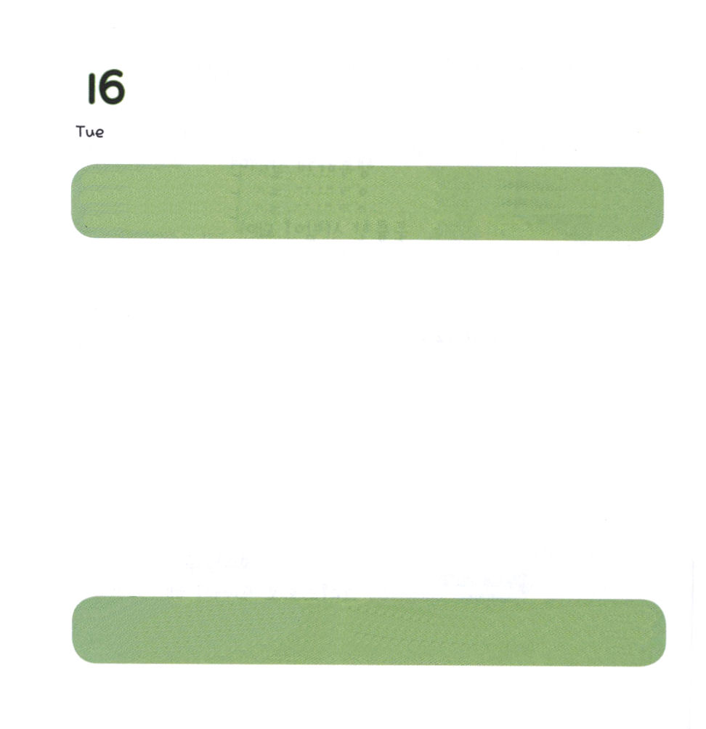

かようび
にち

ハバクク 2:1～4
よ。のはうぬぼれていて、まっすぐでない。しかし、しいはそのによってきる。(4)

せいしょを よめば かみさまの こころを しるように なります。
せいしょを よめば かみさまの けいかくを みるように なります。
せいしょを よめば かみさまの ちからを うけるように なります。
まいにち せいしょの みことばを ふかく もくそうして
かみさまの こころ、 かみさまの けいかく、
かみさまの ちからを みつける
すてきな レムナントに なりましょう。

けいやくの かみさま！ いつでも どこでもなにを しても みことばを
とおして みちびいて ください。わたしの みことばに なりますように。
イエス・キリストの おなまえに よって おいのりします。アーメン


★せいしょを よめば どうなのか （ ）の なかに
ただしい ことばを いれましょう。

せいしょを よめば

せいしょを よめば
かみさまの （ ）を
しるように なります。

せいしょを よめば
かみさまの （ ）を
みるように なります。

せいしょを よめば
かみさまの （ ）を
うけるように なります。

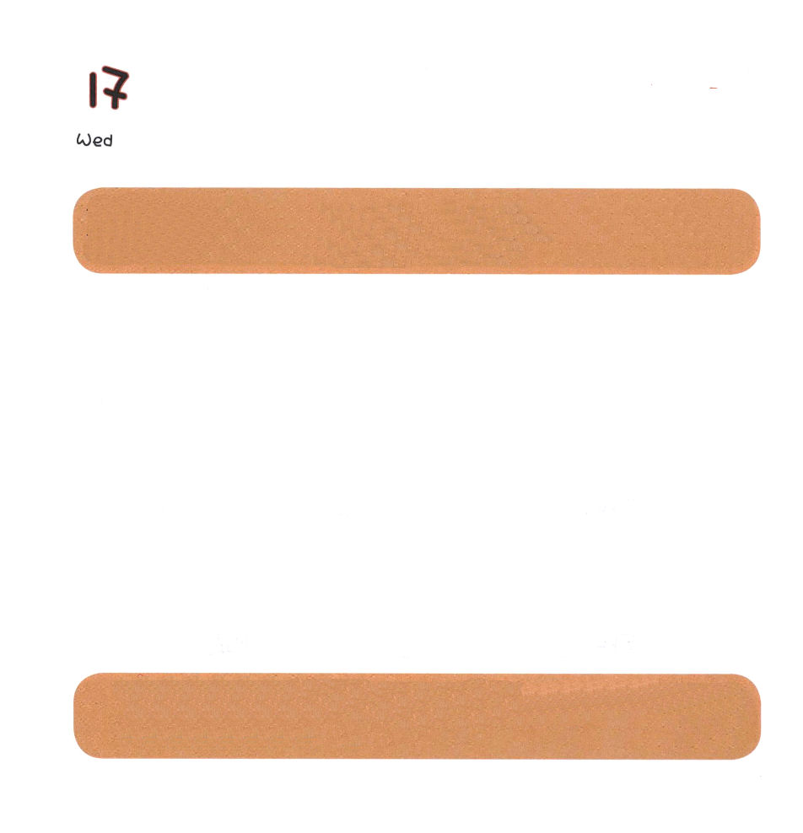

すいようび
にち

1:8
しかし、があなたがたのにまれるとき、あなたがたはをけます。そして、エルサレム、ユダヤとサマリヤの、およびのてにまで、わたしのとなります。

イエス・キリストは すべての もんだいの かいけつしゃです。
イエス・キリストは まことの さいし、 まことの よげんしゃ
まことの おうの はたらきを すべて なしとげられました。
イエス・キリストは
いつも わたしと ともに おられるので（インマヌエル）
わたしも おうである さいしの しゅくふくを もった
すてきな レムナントに なりました。

ちちなる かみさま。おうのような せいふくする しゅくふく、
かみさまと なかよくする さいしの しゅくふくを あじわうように
きょうも せいれいで みたしてください。 イエス・キリストの
おなまえに よって おいのりします。アーメン

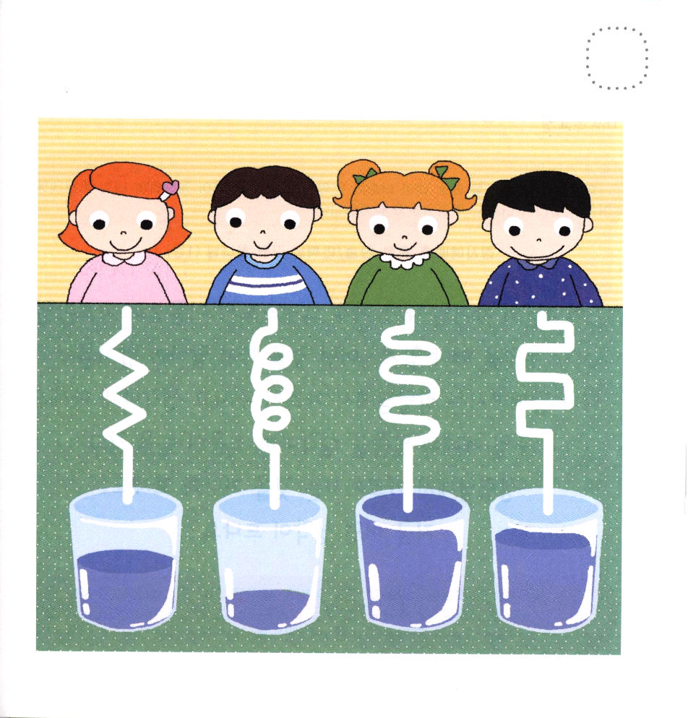
★どの コップが みずが いっぱいになっているのかな。
かたちどおりに せんを なぞって いちばん みずが
いっぱな コップに まるを つけましょう。



もくようび
にち

ハガイ 2:1～9
あなたがたがエジプトからてたとき、わたしがあなたがたとんだにより、わたしのがあなたがたのでいている。れるな。(5)

かみさまの こどもである わたしが イエス・キリストの
おなまえで いのれば なにを するべきなのか
どんなことを しては ならないのかを
わたしと ともに おられる せいれいが おしえて くださって
かんがえられる ように してくださいます。
にちようの れいはいの みことばを かんがえて
しずかに めを とじて せいれいさまが おしえてくださるのを
まって みましょう。
いま、どんな かんがえが うかびましたか。

あいの かみさま！ まいにち にちようの れいはいの みことばを
おもいだして せいれいが くださる かんがえを さとることが
できますように。 イエス・キリストの おなまえで いのって
みちびかれますように。イエス・キリストの おなまえによって
おいのりします。アーメン

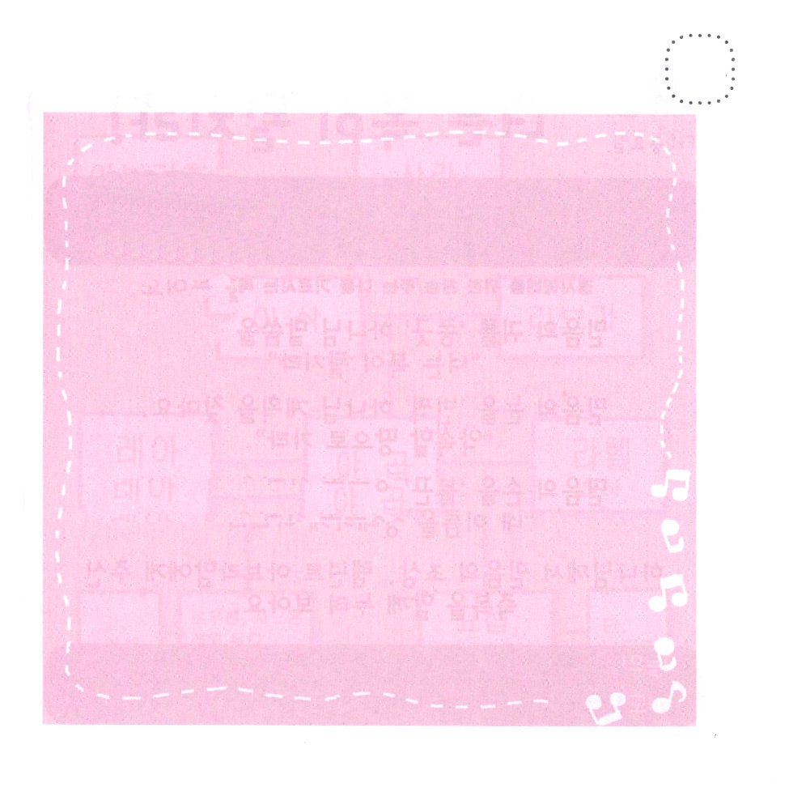
★にちようの みことばと いのりの かだいを
かいて ちいさなことから じっさいに やって
みましょう。



きんようび
にち

12:1～3
そうすれば、わたしはあなたをいなるとし、あなたをし、あなたのをいなるものとしよう。あなたのはとなる。あなたをするをわたしはし、あなたをのろうをわたしはのろう。のすべてのは、あなたによってされる。」(2～3)

しんこうの みみを 「じっと」かたむけて
かみさまの みことばを ききましょう。
「あなたの なまえは しゅくふくです」

しんこうの めを 「ぱっと」 ひらけて
かみさまの けいかくを みつけましょう。
「やくそくの ちに いきなさい」

しんこうの てを「ぎゅっと」 にぎって
かみさまの ちからを あじわいましょう。
「あなたの なまえを おおいなる ものと する」

かみさまが しんこうの そせん レムナント アブラハムに
くださった しゅくふくを いっしょに あじわいましょう。

あいの かみさま！ アブラハムを えらばれて いっしょに おられた
ように わたしを レムナントとして えらんで せかいふくいんかの
しゅやくとして たてて くださって ありがとうございます。
アブラハムの しゅくふくが わたしの しゅくふくに なりますように。
イエス・キリストの おなまえに よって おいのりします。アーメン

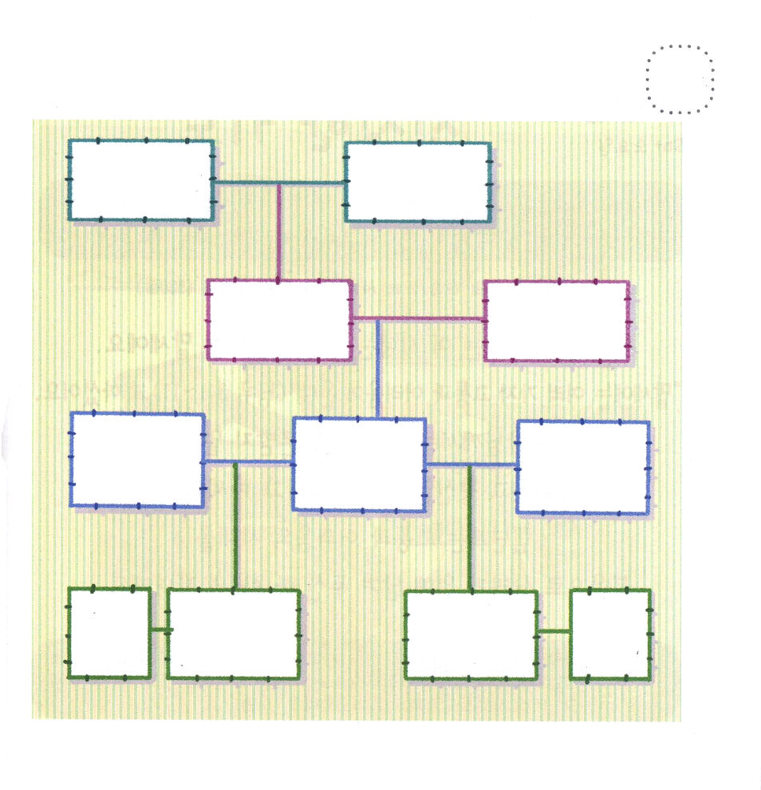
★かみさまは アブラハムをとおして おんなの しそんを
おくってくださる イスラエルを なしとげられました。
じを なぞって かいてみましょう。



どようび
にち

Ⅱテモテ3:1～17
けれどもあなたは、んでしたところにとどまっていなさい。あなたはが、どのたちからそれをんだかをっており、(14)

わたしたちが いきている この じだいは せいしょが いう
おわりの じだいです。
「おわりの じだいには いろいろな くるしみと こんなんが
きます」（２テモテ3:1～17）と いわれました。
かみあまは この じだいを みならうことなく
まなんで かくしんした ところに とどまりなさいと
いわれました。
レムナントは くるしみと こんなんの じだいを
ふくいんで いかすために のこされた かみさまの こどもです。

あいの かみさま！ このよの ながれに したがわないで かみさまの
みことばに したがう レムナントに なって くるしみと こんなんに
あっている ひとに ふくいんを あかしさせて ください。
イエス・キリストの おなまえによって おいのりします。アーメン

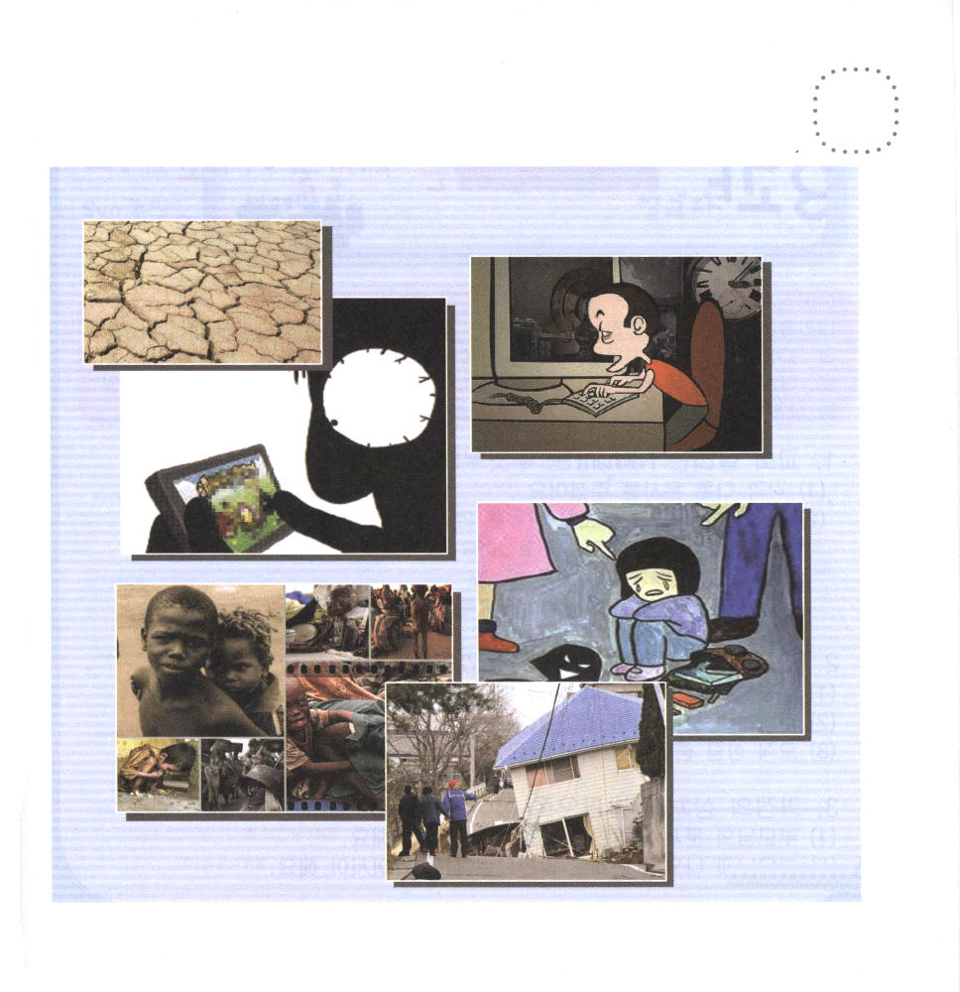
★しんぶんや ニュースを とおして このじだいの いろいろな
くるしみと こんなんを みてみましょう。 かみさまが わたしに
ねがっておられることは なにかを はなしあって みましょう。

